**PROBLEM :**

Pada misi ini anda diminta untuk menganalisis **Wordpress** dan **Bootstrap**. Lakukan analisis untuk mengetahui :

* Apa perbedaan CMS dengan Framework?
* Sebuah Website dikatakan CMS jika memiliki fitur apa saja?
* Apakah Wordpress itu CMS atau Framework? Tuliskan Alasan anda!
* Mengapa Bootstrap disebut sebagai Framework? Tuliskan alasan anda!
* Sebuah platform dikatakan sebuah framework jika memenuhi unsur-unsur apa saja? Jelaskan!
* Gambarkan Arsitektur Wordpress dan Bootstrap dan jelaskan masing-masing komponen nya!
* Apabila anda diminta membuat CMS dan Framework (dalam lingkup Pengembangan Web), hal apa saja yang perlu disiapkan, dari segi :
  + Pengetahuan/ keilmuan
  + Skill praktis
  + Teknologi
* Sebagai konklusi, buatlah Mind Map (contoh Meistermind) yang menggambarkan :
  + Apa itu CMS dan Apa itu Framework
  + Cara kerja CMS dan Framework
  + Bagaimana cara mengembangkannya

**SOLVE :**

Sebelum membahas lebih jauh, alangkah baiknya jika mengetahui definisi tersendiri, manfaat serta tujuan dari Wordpress dan Bootstrap.

Wordpress merupakan sebuah *Content Management System* (CMS) dengan dibangun dari bahasa dasar PHP serta MySQL. Wordpress ini pada awalnya ditujukan untuk pembuatan website bagi kalangan pemula. Pembuatan website dengan wordpress ini tidak dituntut untuk membuat source code akan tetapi hanya dengan mengatur desain dan fitur yang akan digunakan. Semua fitur yang dibutuhkan sudah disediakan di dalam Wordpress, adapun wordpress itu sendiri dibagai menjadi 2 yakni wordpress.com dan wordpress.org. Manfaat wordpress selain untuk memudahkan dalam pembuatan website bagi pemula, wordpress juga bisa digunakan untuk pembuatan website perusahaan, forum, dll. Jadi kesimpulannya pada Wordpress ini karena termasuk ke dalam CMS, maka tidak terlalu dibutuhkan kemampuan coding, akan tetapi website sudah bisa dibuat dengan lebih mudah karena layout sudah bisa dibuat sesuai keinginan.

Sedangkan Bootstrap merupakan salah satu frame work dari CSS. Dengan menggunakan bootstrap ini tampilan website menjadi lebih responsive, modern, dinamis serta cepat. Jika menggunakan framework akan mempermudah dalam pembuatan code program. Framework merupakan kerangka kerja saat akan membuat sebuah website, hal tersebut ditujukan untuk mempermudah developer, code-code yang sudah disediakan di dalam framework bisa digunakan jika dibutuhkan, dengan bantuan framework ini juga code yang dibuat akan lebih tersusun dan terstruktur. Keamanan menggunakan framework ini lebih meningkat dibandingkan tanpa menggunakan framework, pemeliharaan dan dokumentasi di dalam dan dari website lebih mudah.

* Apa perbedaan CMS dengan Framework?

Perbedaan signifikan antara CMS dan Framework adalah pada **proses pembuatan** website antara menggunakan code atau hanya menggunakan fitur yang sudah disediakan kemudian tinggal menyusunnya ke dalam website yang akan dibuat. Pada framework itu banyak fungsi code yang sudah disediakan sehingga developer tinggal mengggunakannya, sedangkan pada framework itu bukan code yang sudah disediakan, melainkan fitur-fitur websitenya. Pada framework itu bisa digunakan untuk pemula. Perbedaan berikutnya adalah **dari segi keamanan website.** Jika menggunakan framework keamanan jauh lebih baik, sedangkan jika menggunakan wordpress keamanan nya lebih rendah. Kemudian dari **segi pengolahan dan pemeliharaan dokumen**, pada framework jauh lebih mudah dan terstruktur dibandingkan dengan wordpress

* Sebuah Website dikatakan CMS jika memiliki fitur apa saja?

Fitur untuk mengubah isi website atau tampilan website tanpa memerlukan coding. Kemudian nama domain website bisa diubah sesuai keinginan user itupun jika menggunakan CMS seperti Wordpress.org. Kemudian pada website yang menggunakan CMS juga bisa menambahkan plugin, fungsi, atau pop up terhadap website. Tampilan website yang menggunakan CMS cenderung seragam/sama karena menggunakan template yang sudah disediakan.

* Apakah Wordpress itu CMS atau Framework? Tuliskan Alasan anda!

Wordpress termasuk ke dalam CMS karena isi, tampilan konten di dalam website bisa diubah dengan mudah tanpa memerlukan coding, bisa digunakan juga untuk pemula. Hal tersebut sejalan dengan konsep CMS. Pada wordpress juga bisa menambah fitur, membuat konten di dalam website dengan mudah, kemudian wordpress juga bersifat gratis dan *open source.* Antarmuka dari wordpress ini intuitif serta user friendly dan cenderung sama. Pada wordpress juga bisa ditambahkan plugin SEO agar mempermudah dalam pencarian.

* Mengapa Bootstrap disebut sebagai Framework? Tuliskan alasan anda!

Bootstrap disebut framework karena dalam pembuatan website ini memerlukan proses pembuatan code (coding), bootstrap juga menjadikan sebuah website responsive dengan cepat dan mudah. Di dalam bootstrap ini developer tidak perlu coding komponen website dari nol, bootstrap ini tersusun dari kumpulan file CSS dan Javascript berbentuk class yang tinggal dipakai. Class yang disediakan bootstrap ini cukup lengkap, dimulai dari class untuk layout halaman, *class* menu navigasi, class animasi. Bootstrap ini bisa menjadi responsive dikarenakan grid system. Sistem grid pada bootstrap menggunakan rangkaian containers, baris dan kolom untuk menyesuaikan bentuk layout dan konten website. Hal tersebut sejalan dengan konsep framework, yakni memudahkan dalam proses coding pembuatan website, menyediakan fitur atau class untuk digunakan oleh developer.

* Sebuah platform dikatakan sebuah framework jika memenuhi unsur-unsur apa saja? Jelaskan!

Framework itu biasanya terdiri dari banyak fungsi atau class yang kemudian akan digunakan untuk memudahkan dalam pengembangan website / tinggal dipakai. Bersifat open source, memiliki tingkat keamanan yang jauh lebih tinggi.

* Gambarkan Arsitektur Wordpress dan Bootstrap dan jelaskan masing-masing komponen nya!

Berikut ini merupakan arsitektur dari Wordpress :

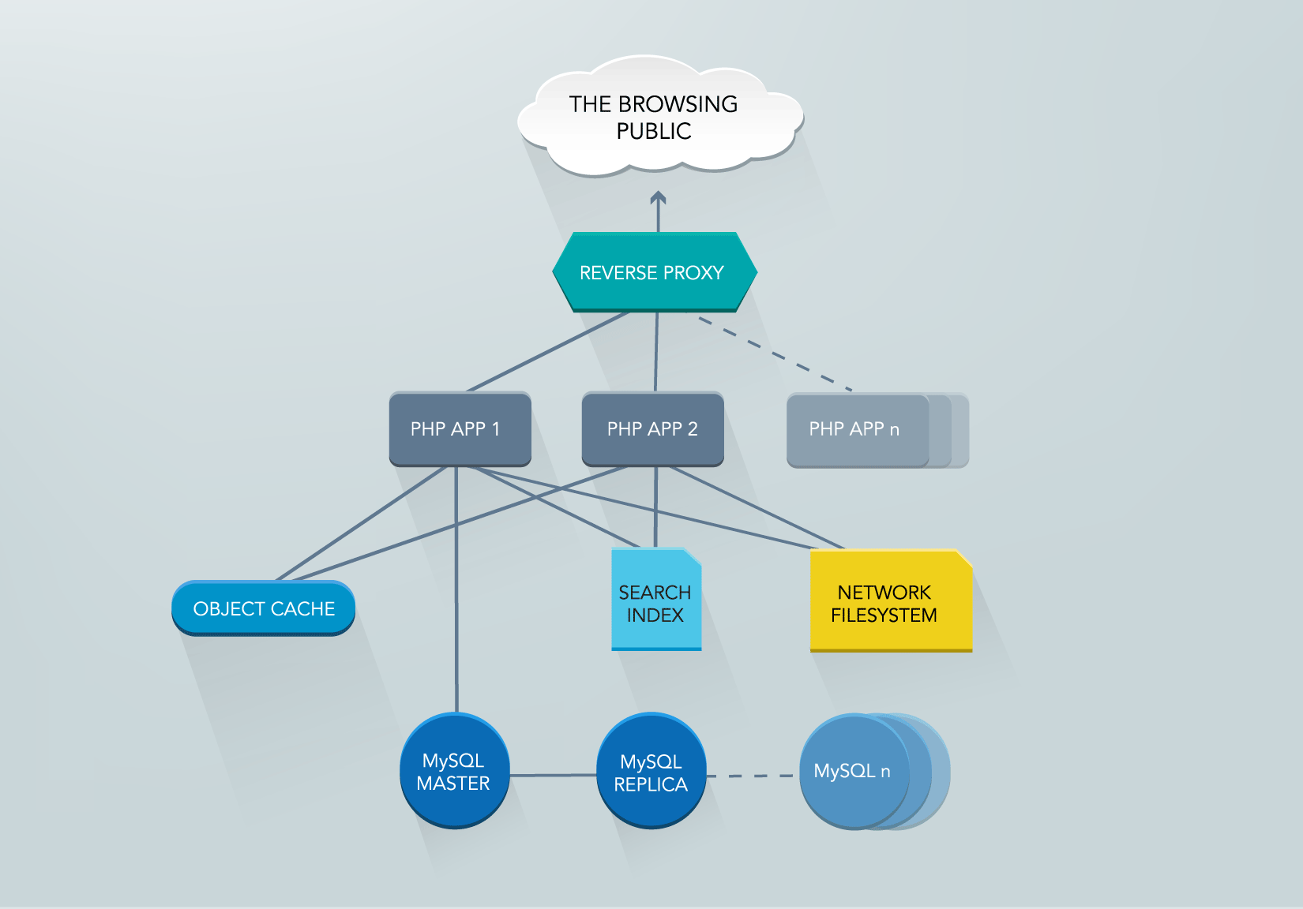

* The browsing public merupakan pengguna internet yang mengunjungi website.
* Reverse proxy merupakan pintu masuk yang bertugas untuk meneruskan permintaan halaman web dari pengunjung ke server aplikasi yang terkait.
* PHP APP 1..n merupakan aplikasi server yang akan memproses permintaan pengunjung, misalnya query data, memprosesnya ke tampilan, dan mengembalikan hasil tampilan. PHP APP ini biasanya yang dilakukan scaling dengan replikasi yaitu ditambah atau dikurangi baik secara manual ataupun otomatis. Proses replikasi ini harus dapat dilakukan dengan cepat dan terukur sehingga website anda akan lebih responsif dan meningkatkan kepuasan pengunjung.
* Object Cache merupakan in-memory database yang merupakan data-data umum/rutin yang telah diambil sebelumnya dari database MySQL yang akan langsung dikembalikan ke PHP APP 1..n. Object Cache ini sangat bermanfaat terhadap kesehatan database MySQL. Seringkali problem dengan website adalah bottleneck pada database MySQL karena terlalu banyak koneksi yang membutuhkan query.
* Search Index merupakan database khusus yang berisi indeks fulltext terhadap konten-konten database MySQL. Ketika pengunjung melakukan pencarian berdasarkan keyword tertentu di website, maka pencarian dilakukan terhadap search index database ini, bukan ke database MySQL atau object cache.
* Network filesystem merupakan penyimpanan data-data non aplikasi yang bersifat dinamis dan dapat diakses oleh seluruh PHP APP.
* MySQL database merupakan database utama yang menyimpan seluruh data dari website WordPress. MySQL juga menyediakan layanan High Availability dengan menggunakan replikasi Master-Slave.

Berikut merupakan arsitektur dari framework bootstrap :

* Modul reset yang ada digunakan untuk memastikan bahwa halaman Bootstrap terlihat serupa di semua gaya kombinasi perangkat/browser yang berbeda yang mungkin terjadi saat mengakses halaman web yang dibuat menggunakan Bootstrap.
* Modul inti terdiri dari tulang punggung Bootstrap dan berisi fungsionalitas yang umumnya digunakan dalam semua halaman web yang dibuat menggunakan Bootstrap.
* Modul komponen terdiri dari komponen yang umum digunakan dalam halaman web yang tidak tersedia dalam HTML secara default. Semua komponen telah dibangun secara independen dan hanya bergantung pada modul inti.
* Modul utilitas bertanggung jawab atas salah satu fitur Bootstrap yang paling populer: responsif dan cara mendesain Mobile First.
* Modul mixins menyediakan cara untuk menghasilkan tata letak website yang sederhana dan cepat. Mixin ini dibangun di atas inti dan komponen dan menggunakannya kembali untuk menghasilkan tata letak yang baik sehingga bisa disesuaikan dengan mengesampingkan propertinya.
* Apabila anda diminta membuat CMS dan Framework (dalam lingkup Pengembangan Web), hal apa saja yang perlu disiapkan, dari segi :
  + Pengetahuan/keilmuan

Pengetahuan tentang kebutuhan dasar dari sebuah website, seperti html, css, javascript, bagaimana suatu website bisa interaktif, terhubung dengan database, tata letak di dalam suatu database.

* + Skill praktis

Skill praktis yang harus dikuasai seperti integrasi antar pengetahuan website dasar, kemudian pengolahan database, penguasaan bagaimana membuat tampilan website bisa menjadi menarik, kemudian bisa mengatur ukuran dari suatu komponen di dalam website agar bisa menarik dan bisa mengikuti aturan dalam proses pembuatan website. Bisa memenuhi requirement dari website yang akan dikembangkan. Perancangan modul dan perancangan dalam pembuatn layout suatu website.

* + Teknologi

Teknologi yang harus disiapkan adalah template website, database, modul-modul, serta proses integrasinya, proses interactive dalam website.

* Sebagai konklusi, buatlah Mind Map (contoh Meistermind) yang menggambarkan :
  + Apa itu CMS dan Apa itu Framework

* + Cara kerja CMS dan Framework

Cara kerja CMS

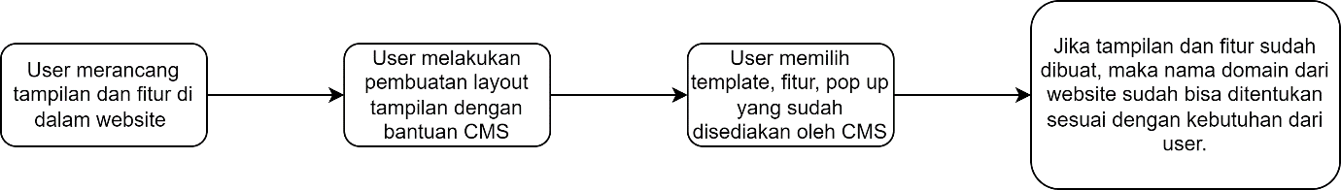

Cara kerja FrameWork

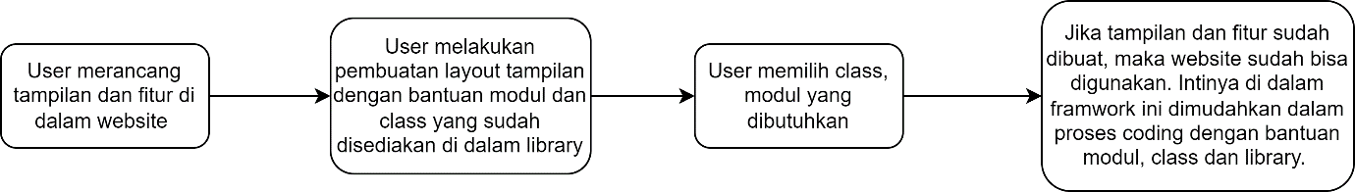

* + Bagaimana cara mengembangkannya

**REFERENSI :**

<https://www.niagahoster.co.id/blog/apa-itu-wordpress/> <https://www.hostinger.co.id/tutorial/apa-itu-wordpress>

<https://id.wikipedia.org/wiki/WordPress>

<https://idcloudhost.com/apa-itu-wordpress-fitur-fungsi-keunggulan-dan-cara-kerjanya-untuk-website/>

<https://www.dicoding.com/blog/apa-itu-framework/>

<https://www.sekawanmedia.co.id/blog/pengertian-framework/>

<https://jasterweb.com/mari-kenali-ciri-ciri-cms-terbaik-untuk-website-perusahaan/>

<https://www.niagahoster.co.id/blog/apa-itu-cms/>

<https://www.niagahoster.co.id/blog/bootstrap-adalah/>

<https://www.niagahoster.co.id/blog/apa-itu-framework/>

<https://binus.ac.id/knowledge/2020/05/rancangan-arsitektur-wordpress-yang-scalable/>

<https://delftswa.gitbooks.io/desosa2016/content/bootstrap/chapter.html>